NIBE-logo-cervene

**TISKOVÁ ZPRÁVA 13. června 2017**

**Jak v bytě výrazně ušetřit na vytápění? Díky tepelným čerpadlům**

**Využití tepelného čerpadla k vytápění a ohřevu vody snižuje energetickou náročnost nemovitosti, pomáhá k minimalizaci negativních dopadů na životní prostředí a domácnost díky němu výrazně ušetří na provozních nákladech. V současnosti jím proto disponuje téměř každá desátá novostavba. Podle statistik Ministerstva pro místní rozvoj[1] je však průměrné stáří bytového fondu v České republice přes 50 let a charakterizují ho rozsáhlá panelová sídliště. Rovněž jejich obyvatelé však mohou začít šetřit rodinný rozpočet. Podle měření společnosti NIBE Energy Systems CZ, výhradního dodavatele kvalitních švédských tepelných čerpadel NIBE do České republiky a na Slovensko, může dosáhnout roční úspora nákladů na bytovou jednotku v panelovém domě až 80 %.**

Do staršího bytového domu se dají instalovat všechny typy tepelných čerpadel. Nejčastěji se pro vytápění a ohřev vody využívají zařízení [systému vzduch-voda](http://www.nibe.cz/cs/tepelna-cerpadla-vzduch-voda), která odebírají tepelnou energii z venkovního vzduchu. Lze je totiž umístit prakticky kamkoli do exteriéru (včetně střechy) bez nutnosti realizace zemních vrtů nebo pokládky kolektorů. Před samotnou instalací však odborníci doporučují provést zateplení rekonstruovaného objektu, aby vznikaly co nejnižší tepelné ztráty a klesla tak i potřebná teplota topné vody (k hranici 55 – 60 0C). Neméně důležitá je také kontrolu stavu radiátorů, které by měly být dimenzovány na teplotu odpovídající efektivnímu provozu tepelného čerpadla.

*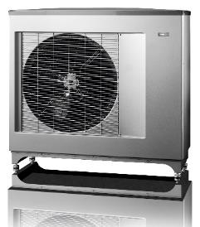„Tepelná čerpadla NIBE zajišťují při odborné instalaci a funkčním zapojení do topného systému výraznou úsporu energií nejen v rodinných domech, ale také v komerčních nemovitostech, školách a bytových domech. Pokud má daný objekt vysoké tepelné ztráty, dá se jejich celkový výkon zvýšit propojením do kaskády. K tomuto řešení jsme přistoupili při instalaci tepelného čerpadla systému vzduch-voda NIBE F2300 v několika bytových domech v České republice i na Slovensku – v Dobrovici, Loučovicích, Turně nebo v Gelnici. Nový systém zde slouží k úspornému a ekologicky šetrnému vytápění a ohřevu vody,”* vysvětluje Jiří Sedláček, ředitel prodeje NIBE Energy Systems CZ, divize skupiny NIBE, a dodává: *„U všech realizací jsme nechali provést kontrolní měření, abychom měli spolehlivě zdokumentované srovnání výše nákladů při napojení na CZT a po změně zdroje vytápění za tepelné čerpadlo.”*

*Tepelné čerpadlo systému vzduch-voda NIBE F2300*

**Příklady využití tepelného čerpadla NIBE v bytových domech**

U bytových domů v Loučovicích, Turně a Gelnici proběhla rekonstrukce spojená se zateplením a výměnou oken. Poté došlo k jejich odpojení od centrálního zásobování teplem (CZT) a k instalaci 3 až 4 tepelných čerpadel systému vzduch-voda NIBE F2300 dle velikosti a tepelných ztrát jednotlivých objektů. Instalační firma je propojila se stávajícím radiátorovým systémem a ohřívači vody, takže vznikla komplexní soustava pro vytápění a ohřev vody. Z provedených měření vyplývá, že minimální roční úspora nákladů po odpojení od CZT činí 245 000 Kč (Loučovice), může však dosáhnout až 500 000 Kč (Turňa nad Bodvou). *„V Turně nad Bodvou jsme nechali provést měření rovněž u dalšího zatepleného bytového domu s instalovaným tepelným čerpadlem systému země-voda NIBE F1345, a to s velmi podobným výsledkem. Všeobecně se dá říci, že je využití tepelného čerpadla nejefektivnější u zateplených domů po rekonstrukci či přímo u energeticky úsporných novostaveb. Roční úsporu nákladů jsme sice zaznamenali také u dosud nezatepleného panelového domu v Dobrovicích, ta však činila pouze 44 000 Kč.”*

Ke zkrácení doby návratnosti investice navíc může pomoci rovněž program [Nová zelená úsporám](http://www.novazelenausporam.cz/zadatele-o-dotaci/bytove-domy/), který se vztahuje nejen na rodinné, ale také bytové domy. Aktuálně je možné zažádat o dotaci na výstavbu nového bytového projektu nebo realizaci opatření, jež přispěje ke snížení energetické náročnosti u starší stavby.

**Seznam realizací s tepelnými čerpadly NIBE v panelových domech v ČR a SR** (zdroj NIBE):

|  |  |  |  |  |  |  |  |
| --- | --- | --- | --- | --- | --- | --- | --- |
| *Lokalita* | *Zateplení* | *Pův. zdroj tepla* | *Celková vytápěná plocha v m2 / počet bytů* | *Typ tepelných čerpadel* | *Pův. prům. roční náklady za vytápění a ohřev vody* | *Roční náklady za vytápění a ohřev vody po instalaci TČ* | *Roční úspora nákladů v roce měření* |
| Loučovice (ČR) | ANO | CZT | 1458 / 24 | 3x F2300 (vzduch-voda) | 388 500 Kč | 143 096 Kč | 245 404 Kč |
| Loučovice (ČR) | ANO | CZT | 2180 / 32 | 4x F2300 (vzduch-voda) | 690 000 Kč | 192 245 Kč | 497 755 Kč |
| Gelnica (SR) | ANO | CZT | 2358 / 36 | 4x F2300 (vzduch-voda) | 24 000 EUR | 9 500 EUR, vč. servisu | 14 500 EUR (cca 380 190 Kč)* |
| Turňa nad Bodvou (SR) | ANO | CZT | 1980 / 30 | 3x F2300 (vzduch-voda) | 26 000 EUR | 7 300 EUR, vč. servisu | 18 700 EUR (cca 490 314 Kč)* |
| Turňa nad Bodvou (SR) | ANO | CZT | 1980 / 30 | F1345 (země-voda) | 24 700 EUR | 8 500 EUR, vč. servisu | 16 200 EUR (cca 424 764 Kč)* |
| Dobrovice (ČR) | NE | plynová kotelna | 1680 / 26 | 3x F2300 (vzduch-voda) | 180 000 Kč | 136 000 Kč | 1. 000 Kč |

*\*https://www.cnb.cz/cs/financni_trhy/devizovy_trh/kurzy_devizoveho_trhu/denni_kurz.jsp – k 9. 6. 2017*

**Fotogalerie:**

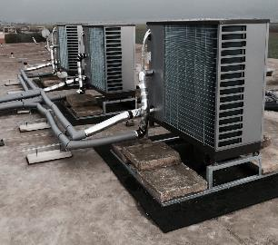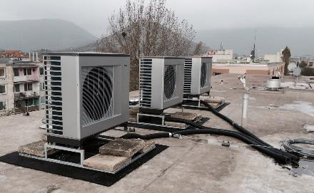

*Kaskádovité propojení tří tepelných čerpadel systému vzduch-voda NIBE F2300 (střecha panelového domu v Turně nad Bodvou)*

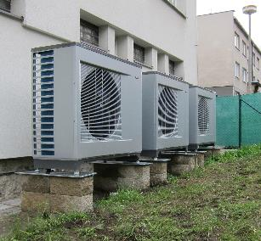

*Kaskádovité propojení tří tepelných čerpadel systému vzduch-voda NIBE F2300 (vedle panelového domu v Dobrovici)*

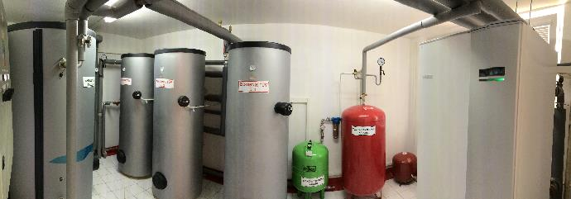

*Strojovna panelového domu v Turně nad Bodvou s tepelným čerpadlem systému země-voda NIBE F1345*

**O společnosti Družstevní závody Dražice a skupině NIBE**

Družstevní závody Dražice, člen skupiny NIBE, jsou největším výrobcem ohřívačů vody v České republice, známým po celé Evropě. Jejich historie se píše již od roku 1900. Provozují výrobní závody s několika linkami v Dražicích a Luštěnicích nedaleko Benátek nad Jizerou.

V roce 2006 se firma stala součástí švédské společnosti NIBE Industrier AB se sídlem v Markarydu. Jednou z jejích tří divizí je NIBE Energy Systems, která dodává výrobky pro vytápění, ohřev vody a ventilaci pro domácnosti i průmyslové objekty. Do této divize spadají tepelná čerpadla NIBE, jejichž výhradním dodavatelem pro Českou republiku a Slovensko je právě společnost Družstevní závody Dražice – strojírna s.r.o., divize NIBE Energy Systems CZ. Do jejich sortimentu patří tepelná čerpadla systému země-voda (voda-voda), vzduch-voda, ventilační tepelná čerpadla a rekuperační jednotky. Aktuálně jsou tepelná čerpadla značky NIBE nejprodávanější na českém trhu.

***Další informace:***

**Crest Communications**

Marcela Kukaňová, tel.: +420 731 613 618, [marcela.kukanova@crestcom.cz](mailto:marcela.kukanova@crestcom.cz)

Marie Cimplová, tel.: +420 731 613 602, [marie.cimplova@crestcom.cz](mailto:lenka.vybulkova@crestcom.cz)

[**www.crestcom.cz**](http://www.crestcom.cz)**;** [**www.nibe.cz**](http://www.nibe.cz)

1. https://www.mmr.cz/getmedia/c7b6b3b8-267c-4a90-bd3c-07187f5d77cd/Bydleni-v-Ceske-republice-v-cislech-(zari-2016),-web.pdf